
Stillstand im Fortschritt

Warum die Industrie ihren KI-Durchbruch noch erwartet – auch in der Robotik
Die Technologie der Künstlichen Intelligenz (KI) hat ihre Herausforderungen. Viele Mittelständler und kleinere Unternehmen begegnen ihr weiterhin mit Vorbehalt. Und es fehlt noch in weiten Teilen an Verständnis und Wissen, brauchbaren Daten und allgemeinen Regelungen.
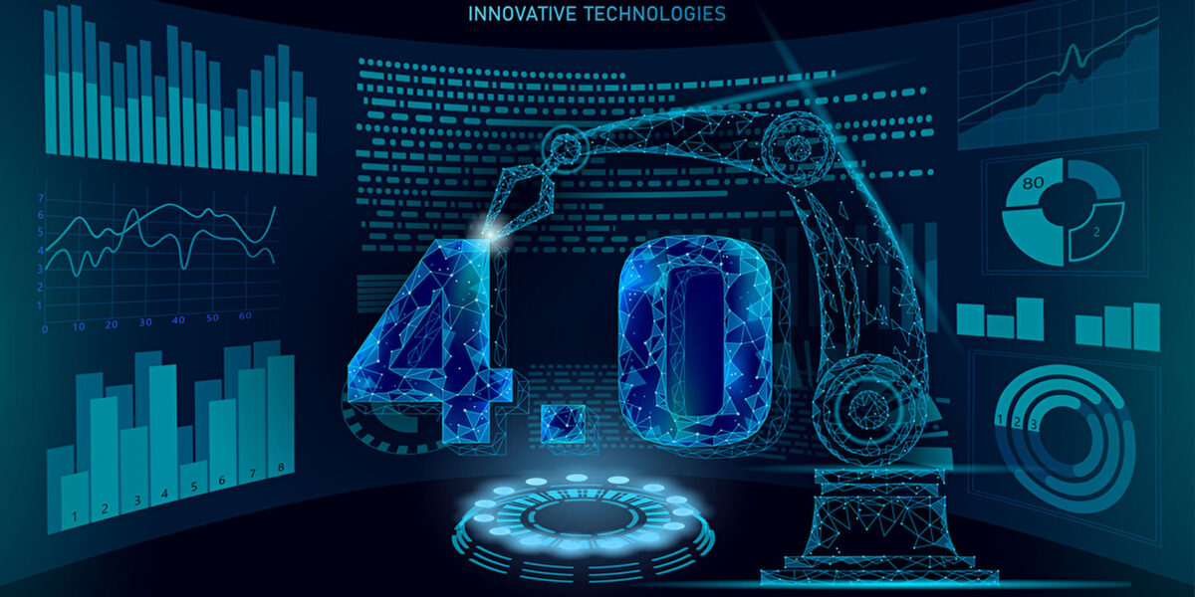
Der Einsatz künstlicher Intelligenz nimmt in Robotik und Automation allgemein weiter zu. Für den Erfolg langfristiger Transformationsprozesse im Zuge der Digitalisierung ist das von großer Bedeutung. Grafik: Panthermedia
Die Robotik-Industrie in Deutschland könnte enorm von den Fortschritten in der Künstlichen Intelligenz profitieren, jedoch wird das Potenzial bisher nicht vollständig ausgeschöpft. Es gibt Bestrebungen, diesen Rückstand aufzuholen, wie das neu gegründete „Robotics Institute Germany“ zeigt.
Intelligente und KI-gestützte Robotik ist für den Erfolg langfristiger Transformationsprozesse im Zuge der Digitalisierung essenziell – das haben mittlerweile die meisten Unternehmenslenker verstanden. Die Statistik der Internationalen Federation of Robotics (IFR) belegt das mit Zahlen. Weltweit gibt es einen Bestand von 3,9 Millionen Einheiten an Industrierobotern, das ist ein neuer Weltrekord. Der KI-Einsatz nimmt in Robotik und Automation allgemein weiter zu. Insbesondere die Generative KI, die darauf spezialisiert ist, über Trainings zu lernen und Neues zu schaffen, ist hier auf dem Vormarsch. Roboterhersteller weltweit nutzen mittlerweile diese Programme, sodass die Anwender die Maschinen mit natürlicher Sprache anstelle von Codierung programmieren können. Programmierkenntnisse entfallen, was die Steuerung der Systeme deutlich vereinfacht.

Schlüsseltechnologie Robotik in Deutschland
Robotik stellt insgesamt eine Schlüsseltechnologie in der Industrie-Nation Deutschland dar, die ein breites Anwendungsspektrum abdeckt und von der viele Branchen profitieren. Die Integration von KI könnte die Leistungsfähigkeit der Robotik und deren Anwendungsmöglichkeiten um ein Vielfaches erweitern. Anstatt nur starre Aufgaben in strukturierten und abgeschirmten Umgebungen zu erfüllen, werden intelligente Robotik-Systeme künftig in der Lage sein, komplexe Tätigkeiten in sich verändernden Umgebungen auszuführen.
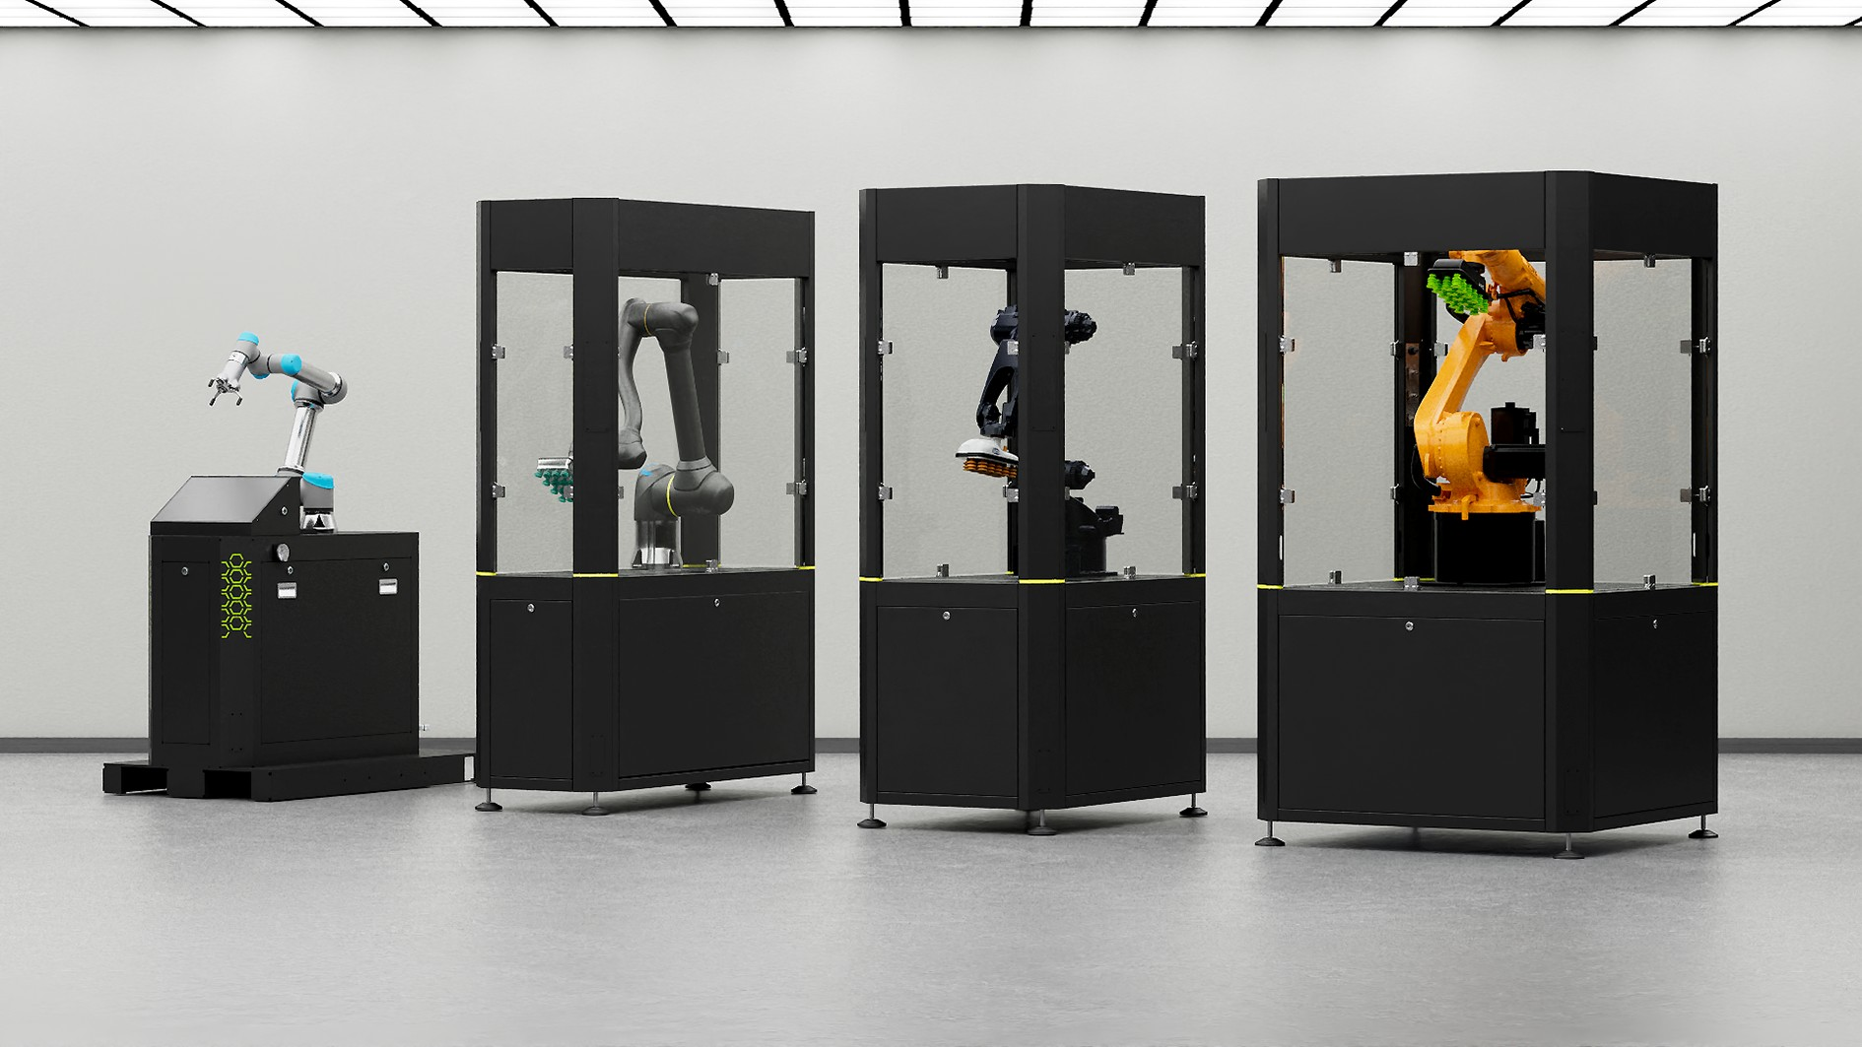
Die Sammlung zeigt das modulare Konzept des „MalocherBots“: Die Automatisierung lässt sich mit der Lösung von S bis XL umsetzen und wie Bausteine auswählen, zusammensetzen und tauschen. Grafik: Unchained Robotics
Viele Mittelständler und kleinere Unternehmen in Deutschland scheuen jedoch noch den Einsatz von KI und wissen meist gar nicht, welche Aufgaben die neuen Programme im eigenen Unternehmen übernehmen könnten. Dabei sind die Probleme in den diversen Branchen meistens gleich, das heißt, dass viele Betriebe vor den gleichen Herausforderungen stehen, wenn sie mit Robotik zu tun haben. Moderne KI-Software ist in der Lage, individuelle Lösungen für jedes Unternehmen zu erarbeiten. Doch dafür müsste die KI erst einmal mit den nötigen, spezifischen Datensätzen aus der speziellen Robotik-Umgebung trainiert werden.

Erfolgsbeispiel: Das Start-up Unchained Robotics aus Paderborn
Das Paderborner Start-up mit dem Namen „Unchained Robotics“ hat sich auf Logistik und Automatisierung in der metallverarbeitenden Industrie spezialisiert. Die beiden Gründer, Kevin Freise und Autor Mladen Milicevic, störten sich an den komplizierten Such- und Implementierungsprozessen der Automatisierung in Deutschland. O-Ton: „Während eines Aufenthalts in China erlebte ich eine andere Herangehensweise und ein fortschrittlicheres Verständnis von Automatisierung. Mit diesen Eindrücken machten wir es uns zum Ziel, die vermeintliche ,Raketenwissenschaft‘ in einfache, nutzbare Lösungen mit Hilfe von KI für den breiten Mittelstand herunterzubrechen. Und am Ende des Tages geht es darum, die Umsetzung so einfach wie möglich zu machen, um die Kosten zur Nutzung auf ein Minimum zu reduzieren.“
Eines der Produkte, welches wir entwickelt haben, um immer gleiche wiederkehrende Probleme zu lösen, nennt sich „MalocherBot”. Das System ist in der Lage, Automatisierungsprozesse mittels Cobots und Industrierobotern beim Palettieren, Schleifen, Picken oder bei der Maschinenbestückung kundenspezifisch und bedienerfreundlich zu gestalten. Mit Erfolg: Seit 2019 haben bereits über 200 Kunden in Deutschland den Weg in die Robotik und Automatisierungstechnik durch Unchained Robotics gefunden.

Ein herausragendes Praxisbeispiel: Amazon
Wie man eine herausragende Logistik schaffen kann, zeigt auch der bekannte amerikanische E-Commerce-Anbieter Amazon. Er hat früh und mit großem Erfolg in die Automatisierung investiert. In seinem Innovation Lab in Vercelli in Italien tüftelt Amazon bereits an neuen Technologien für den europäischen Markt und gehört zu den Vorreitern modernster Technologieanwendungen. Im niedersächsischen Großenkneten setzt der Onlinegigant bereits über 3000 moderne Roboter ein, um mehr als eine halbe Million Pakete am Tag für den Versand vorzubereiten. In der Liste der Top 100 Logistikunternehmen in den USA belegt der E-Commerce-Riese aktuell Platz eins.
Die deutschen Unternehmen sind noch lange nicht in der Nähe eines Amazons angekommen. Möglich wäre es – so sind wir uns als Gründer von Unchained Robotics sicher –, aber sichtbar ist es aktuell noch nicht ausreichend in der Industrie. Im Gegenteil, von dem technischen Fortschritt im Alltag, der in Form von ChatGPT oder Servicerobotern bereits vorgedrungen ist, finden sich in den Fabriken und in der industriellen Automation bisher kaum modernste KI-Anwendungen. Woran liegt das?
Führende Unternehmen im Bereich Künstliche Intelligenz wie Open AI verwenden große Mengen an öffentlich zugänglichen Textdaten aus dem Internet, einschließlich Websites, Bücher, wissenschaftlichen Artikeln und andere Texte. Diese Daten werden mithilfe von „Web-Crawling-Tools“ gesammelt und anschließend für das Training der Modelle aufbereitet. Zudem arbeitet das Unternehmen mit verschiedenen Institutionen und Organisationen zusammen, um Zugang zu speziellen Datensätzen zu erhalten. Dies kann Daten umfassen, die von Partnern bereitgestellt werden, um die Modelle auf bestimmte Anwendungsfälle zu trainieren. Nur dank dieser immensen Datensätze war es möglich, Systeme wie ChatGPT zu entwickeln.

Das leidige Problem der Datenverfügbarkeit
Also: Ein kleiner Teil der Mittelständler könnte einen Großteil des Marktes schnell und einfach bedienen. Hier sehe ich eines der Kernprobleme. Es stehen noch nicht genügend Datenmengen aus der heimischen Industrie zur Verfügung, um Programme damit zu trainieren, Anwendungen zu entwickeln und Roboter „intelligenter“ zu machen. Oft werden Daten aus Angst vor geringem Mehrwert – oder weil es sich um sensible Unternehmensdaten handelt – zurückgehalten. Bei KI-Anwendungen besteht die besondere Herausforderung, dass ihr Funktionsumfang und die Folgen ihres Einsatzes häufig unklar sind. Vielfach wird der Begriff KI ohne klare Definition als Verkaufsargument genutzt. Insofern ist die betriebliche Verwendung solcher Technologien noch häufig intransparent. Wenn jedoch nur 20 Prozent aller Mittelständler in Deutschland ihre Daten zur Verfügung stellen würden, könnte man über 80 Prozent Prozent des Marktes schnell bedienen – insbesondere in der Logistik, wo die Abläufe oft ähnlich sind, da bin ich mir sicher. Das bedeutet, KI-Anwendungen für die Logistik zu erstellen, die skalierbar auf eine ganze Branche wären.
Bisher stammen Bilder, die den technischen Fortschritt dokumentieren, größtenteils aus der Alltagsumgebung. Sie zeigen Roboter, die Äpfel oder Bananen greifen, aber selten gibt es welche, die KI-Anwendungen in spezifischen Industrieumgebungen zeigen. Denn die Daten und Bilder werden bisher aus öffentlichen Bereichen wie den sozialen Medien, jedoch kaum aus der Industrie herangezogen. Abhilfe möchten hier Unternehmen wie Covariant schaffen. Sie haben eine Lösung entwickelt, um Industriedaten zu sammeln. Darüber hinaus bietet es ein umfangreiches Portfolio an robotergestützten Kommissionier-, Platzierungs- und Sortierlösungen an. Jede dieser Lösungen wird durch das sogenannte „Covariant Brain“ unterstützt, eine universelle KI-Plattform, die es Robotern ermöglicht, zu sehen, zu denken und zu handeln. Die Otto Group, der größte Online-Händler, vertraut auf das Unternehmen und hat es in seinen Fulfillment-Zentren integriert.
Die Roboter ermöglichen es der Otto Group, dynamische und unvorhersehbare Szenarien autonom anzugehen, die bislang nur eingeschränkt durch automatische Systeme mit bekannten Daten bearbeitet werden konnten. Alle Covariant-Roboter lernen dabei unabhängig von ihrem Standort über ein gemeinsames Netzwerk. So wird sichergestellt, dass sich Erkenntnisse und betriebliche Verbesserungen automatisch auf das gesamte Logistiknetz übertragen.

Die Kluft zwischen digitaler und realer Welt überwinden
Solche Anwendungen sind aktuell leichter bei sehr großen Unternehmen mit vielen internen Datensätzen zu realisieren. Daher braucht es Lösungen für die kleineren Unternehmen, die nicht genügend eigene Daten zum Trainieren der Modelle besitzen. Auch bei den Fertigungsanlagen gibt es noch immer viele sogenannte Brownfield-Anlagen, die nicht in der digitalen Welt angekommen sind. Die Digitalisierung bildet jedoch die Grundlage für standardisierte Prozesse, deshalb gilt es, diese Lücken vorab zu schließen.
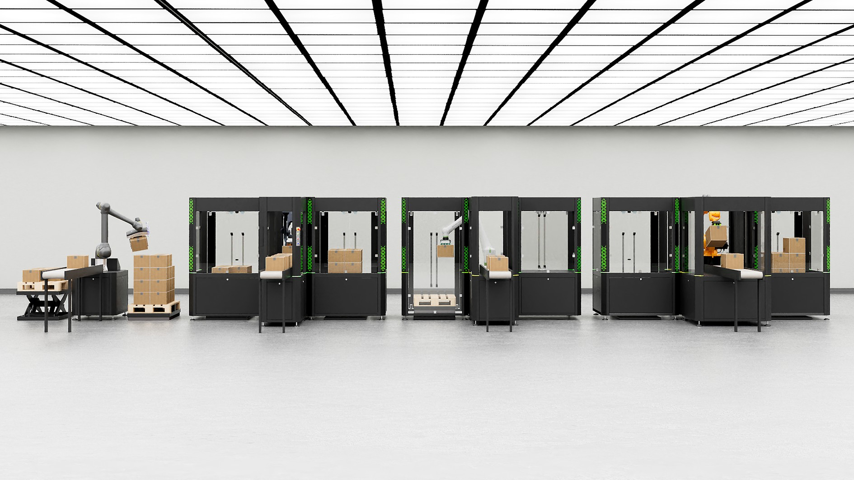
In der Logistik wird viel palettiert und de-palettiert. Die Lösungen lassen sich sowohl ohne Schutzzaun, als auch im Komplettsystem installieren. Durch den modularen Aufbau können diese Module in wenigen Stunden installiert und in Betrieb genommen werden. Grafik: Unchained Robotics
Erst dann könnten solche Unternehmen wie Realtime Robotics Boston zum Einsatz kommen. Sie entwickeln vollautomatische Bewegungspläne in hoher Geschwindigkeit für Industrieroboter, die in Arbeitszellen eng und kollisionsfrei zusammenarbeiten. Traditionell ist die Programmierung dieser Arbeit Aufgabe von Ingenieuren, was zeitaufwendig ist. Wenn sich die Aufgaben des Roboters ändern, muss auch der Bewegungsplan neu angepasst werden. Das Tool kann dieses nun übernehmen. Doch in Unternehmen, die ihre Fertigung noch von der Digitalisierung entkoppelt haben, müssen zunächst einmal die digitalen Grundlagen geschaffen werden.

Digitale Zwillinge helfen bei der Überbrückung
Auf dem Vormarsch in der KI-Welt und der Industrie sind auch digitale Zwillinge, die auf synthetische Daten zurückgreifen, wie sie Nvidia mit Tools wie „Nvidia Isaac“ bereitstellt. Diese ermöglichen es, digitale Abbildungen von Fabriken und Umgebungen zu erstellen, um so die benötigten Daten zu generieren. Der Vorteil dieser digitalen Zwillinge liegt in der Überbrückung der Kluft zwischen der digitalen und der physischen Welt. Ein weiterer Vorteil ist, dass reine Computermodelle beziehungsweise der Zwilling sich unter Stressbedingungen testen und verändern lassen, ohne dass dabei Verschleiß oder ein Sicherheitsrisiko entsteht. Im Vergleich zu Tests mit physischen Systemen sparen solche virtuellen Simulationen erhebliche Kosten. Zum Durchbruch in der Praxis fehlen aber noch Standards für den Datenaustausch und der Transfer in die Praxis, um damit tatsächlichen Mehrwert zu schaffen.
Der stärkste Einsatz von digitalen Zwillingen findet sich aktuell in der Produktion. Luft- und Raumfahrt nutzen sie, ebenso wie die Automobilindustrie. Immer dort, wo hohe Produktkosten entstehen, machen sie besonders Sinn. Durch vorherige Simulationen und kostensparende Hardware-in-the-Loop-Tests lässt sich viel Geld sparen. So nutzt die Automobilbranche sie bereits verstärkt für virtuelle Prüfstände. Wacker baut gerade an der weltweit modernsten Anlage für die Aufreinigung hochreinen Polysiliciums – die Inbetriebnahme ist für 2025 geplant. Gleichzeitig ist das Projekt ein „Digitalisierungs-Leuchtturm“ im Anlagenbau. Denn Wacker verwirklicht das Konzept des vollintegrierten digitalen Zwillings, um eine lückenlose und konsistente Datenstrategie für alle Produktionsschritte zu schaffen.

Der Weg zu universellen Industrierobotern
China und die USA zeigen, wohin die Reise geht. Beide Staaten investieren massiv in KI-gestützte Robotik. Insbesondere China zählt in der industriellen Automation zu den fortschrittlichsten Volkswirtschaften weltweit. Die Ziele sind ambitioniert. Das dortige Ministerium für Industrie und Informationstechnologie (MIIT) gab bekannt, bis 2025 „Humanoide“ in Serie produzieren zu wollen. Das MIIT geht davon aus, dass diese eine weitere bahnbrechende Technologie sein werden, ähnlich wie Computer oder Smartphones. Erste Einsatzfälle humanoider Roboter in der Automobilproduktion will BMW zusammen mit dem US-Hersteller Figure in den USA erproben.
In Deutschland wartet die Industrie eher noch auf ihren „ChatGPT-Moment“. Die heutigen Fähigkeiten und Modelle zeigen jedoch deutlich, dass der Trend in Richtung einer schnelleren Implementierung von Technologien in der Industrie geht. Es wird wahrscheinlich noch einige Zeit dauern, bis der universelle Industrieroboter Realität wird. Dafür sind neue Prozesse in den Unternehmen nötig, denn der bisherige interne Ablauf bei der Einführung von zugekaufter Software ist oft noch nicht den neuen Herausforderungen von KI gewachsen.
Doch die Entwicklungen, die wir heute sehen, sind vielversprechend. Vielleicht wird der Haushaltsroboter tatsächlich früher im Einsatz zu sehen sein, als der universelle Industrieroboter – aber die Basis für den Durchbruch ist gelegt. Jetzt muss nur genügend Vertrauen in die KI geschaffen werden, damit sie im Sinne der Menschen eingesetzt wird und zu wirtschaftlichem Erfolg führt.
Das könnte Sie auch interessieren:
Deutlich mehr Flexibilität: mobile Cobot-Lösung
Kann ein Roboter eigenständig Batteriesysteme demontieren?
Mehr Sicherheit: Lastenheft für industrielle Bildverarbeitungssysteme
Von Mladen Milicevic
Mladen Milicevic gründete 2019 noch als Student zusammen mit Co-Founder Kevin Freise Unchained Robotics. Das Paderborner Start-up bietet eine unabhängige und transparente Plattform für Automatisierungstechnik an. Die Vision: Industrieautomatisierung zu vereinfachen und zu beschleunigen, um gerade dem breiten Mittelstand einen leichten Zugang zu eröffnen. Foto: Unchained Robotics

